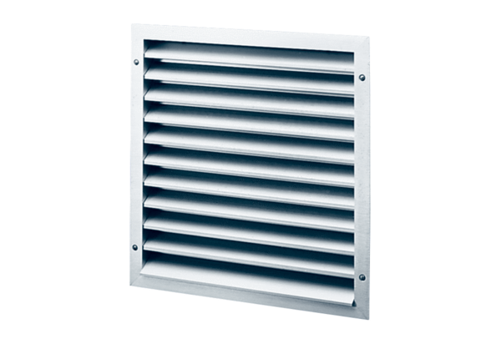Наружная решётка MLZ 30Комплект поставки: 1 штукАссортимент: C
Номер артикула: 0151.0103Изготовитель: MAICO

